2023128ZL1

例1　(多选)(2022·保定市高一期末)用长为*L*的轻质细绳悬挂一个质量为*m*的小球，其下方有一个倾角为*θ*的光滑斜面体，斜面体放在水平面上，开始时小球与斜面接触且细绳恰好竖直，如图所示。现在用水平推力*F*缓慢向左推动斜面体，直至细绳与斜面平行，则在此过程中(重力加速度为*g*)(　　)

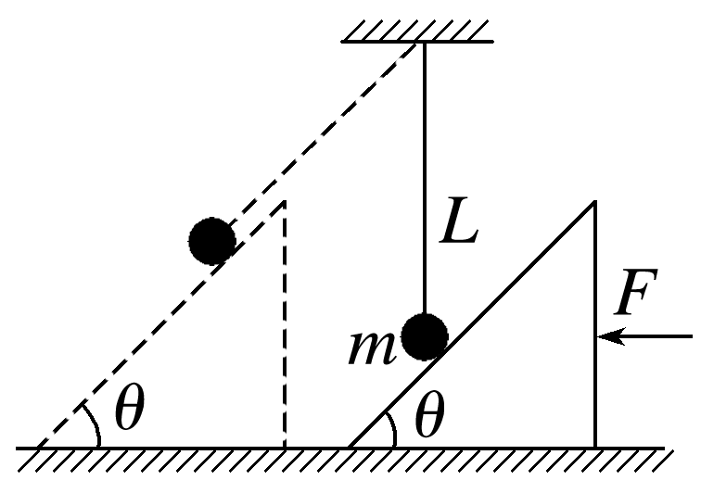

A．小球受到的斜面的弹力始终与斜面垂直，故对小球不做功

B．细绳对小球的拉力始终与小球的运动方向垂直，故对小球不做功

C．若水平面光滑，则推力做功为*mgL*(1－sin *θ*)

D．由于缓慢推动斜面体，故小球所受合力可视为零，小球机械能不变